**营运部发〔2024〕046号 签发人：刘晓清**

**“元宵节”活动方案**

【活动时间】：2024年2月23日 — 2月29日（共7天）

【参与门店】：147家（附表1）

【活动主题】：元宵节 享优惠

【活动内容】：

**活动一：【会员福利】**

1. **会员领券：**
2. **会员凭短信免费领 269924棉片1包** ，每个会员领1次。

（2）**会员消费就送 269924棉片1包** ，每个会员领1次。

**活动二：【主线活动】**

**1、会员享福利：第二件5折。超低特价、活动单品、（G1类）30%以下不参与打折。**

**2、满额得好礼：**

**满98元，得 （ID：269924） 棉片1提（3包）。**

**满128元，得 （ID：266858、266866、266862、266853） aicc保健品任意1瓶 。**

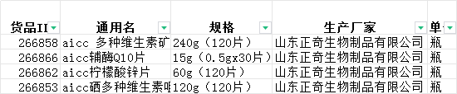

**3、元宵节2月24日当天，各门店开展“请您吃汤圆”活动。**

**（1）各门店自行购买1袋汤圆，活动当日10:00—11:30期间开展“请您吃汤圆”活动。**

**（2）书写POP，张贴在橱窗及桌子前的显眼处。**

**（3）每家店上传照片不少于5张，现场请顾客吃汤圆的照片发各片区微信群。**

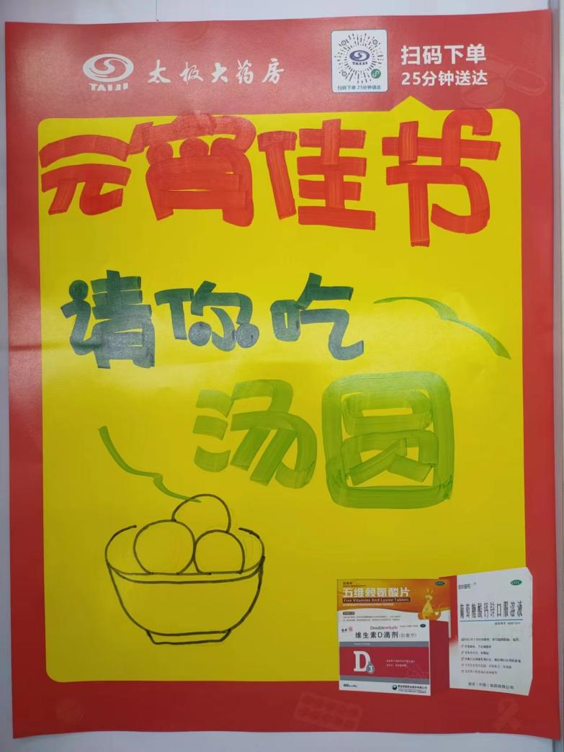

**活动四：品类活动（附表2）**

1. **大保健品：**汤臣倍健、康麦斯、百合康、惠氏、养生堂 买1得2（得原装或低价）。

**2、中药袋装、罐装：**买2得3（得原装或低价）。

**3、草精华破壁系列：买2得4（原品）。**

**4、爆款单品：**

（1）春季护肤：

（2）爆款单品：

（3）收银台爆款换购：

**【活动考核激励方式】**

1. **考核时间：2月23日—2月26日，只奖励不处罚（团购/内购不算奖励）：**

|  |  |  |  |
| --- | --- | --- | --- |
| **销售目标** | **毛利目标** | **毛利率** | **奖励** |
| **120万** | 36万 | 30% | 1. **销售达标：奖励个人积分20分/人；** 2. **销售、毛利达标：奖励按超任务毛利额部分*10%计算** |

**【活动宣传方式】**

**一、整体形象打造**

1、公司统一配送所需物料。

2、公司统一录制活动语音。

3、按公司下发陈列样版打造。

**二、活动宣传要求：**

1、活动前、活动中、活动后的相关安排详见“**附表3**”。

2、活动的相关店内装饰必须在活动前一天下班前布置完，活动当天将活动现场开展的照片发到微信群（人流较多时），照片共发送4张（店外整体效果图、店内整体氛围图、 免单品种专区），如未按时上传照片，将对店长处20元罚款，片长负同等责任，罚款20元。

**主题词： 关于 新春年货节 活动 方案**

**四川太极大药房连锁有限公司 2024年2月20日印发**

**拟稿：王四维 核对：谭莉杨 （共印1份）**